当阳“瓷”医社-当阳峪村医疗站设计项目

**水资源利用方案报告模板**

北京绿建软件股份有限公司

2023 年 1 月

目录

一、项目概况 3

二、政策及环境分析 4

2.1政策要求 4

2.2水资源状况 4

2.3气象资料 4

三、用水量估算 5

3.1用水定额 5

3.2用水量估算 5

4节水策略 6

五、给排水系统设计方案 6

5.1生活给水系统 6

5.2生活排水系统 7

5.3雨水排水系统 7

5.4管材与配件 7

5.5阀门及附件 7

5.6卫生洁具及附件 7

六、非传统水源利用方案 7

七、水量平衡 7

## 项目概况

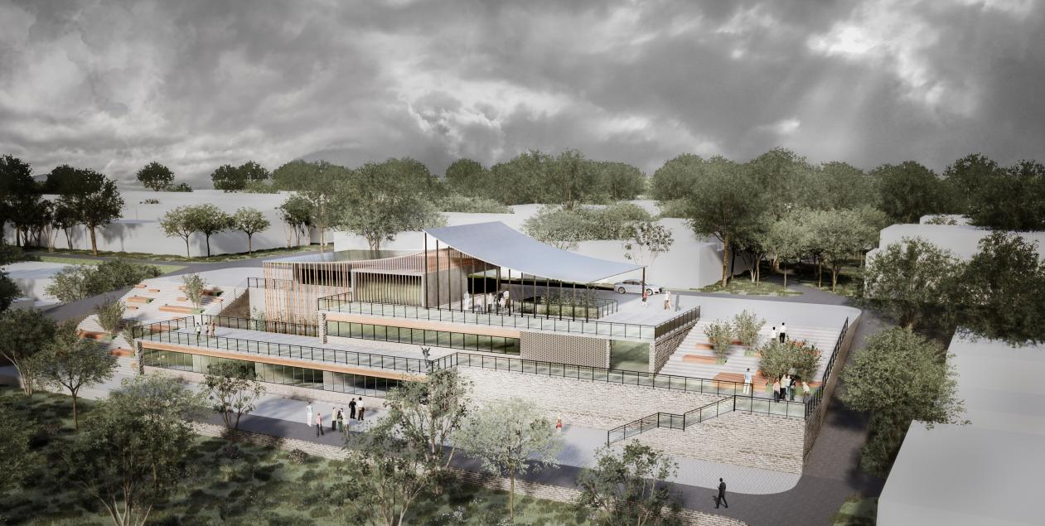

项目效果图

## 政策及环境分析

### 2.1政策要求

【样例】《焦作市城市计划供水和节约用水管理办法》规划要求，各用水单位应根据国家及省、市有关计量管理规定，配备必要的用水计量器具，加强用水的计量管理。城市供水部门应加强入户总水表的管理；开展节约用水宣传工作，组织交流节约用水的先进经验，推广使用节水型设备、器具，表彰奖励节水成绩显著的单位和个人；用水单位应采用节约用水先进技术和使用节水型设备、器具，采取循环用水、一水多用等措施，在保证用水质量标准的前提下，降低用水量，提高水的重复利用率；新建用水项目应配套建设节水设施，新建用水项目不得采用国家己明令淘汰的用水设备、器具，设备冷却水应重复使用，用水设备、器具损坏漏水应及时维修、更换。

### 2.2水资源状况

【样例】焦作市地处南方丰水区，属**水系河口区范围，全市水域面积广阔，达7.44万公顷，占全市土地面积的10%。水资源的主要特点是本地水资源较少，过境水资源相对丰富。根据2010年广州市水资源公报，全市供水总量为74.35亿m³（含火电用水），其中地表水占99.2%，地下水占0.8%。用水仍以工业为主，其中火电用水占34.7%，一般工业用水占27.5%，农业用水占14.9%，生活用水占13.2%，其他用水占9.7%。

### 2.3气象资料

【样例】焦作市地处南亚热带季风气候带，属南亚热带典型的季风海洋气候。北回归线在广州市北部穿过，由于背山面海，海洋性气候显著，气候温和潮湿，具有温暖多雨、光热充足、温差较小、夏李长、霜期短等气候特征。全市年平均气温21.4~21.8℃，年平均日照时数1875.1~1959.9小时，年降水量1689.3~1876.5mm，雨季（4~9月）降水量占全年的85%左右，汛期雨量与非汛期雨量差别很大。

表2.3-1 **市区多年平均逐月降雨量（单位：毫米）

|  |  |  |  |  |  |  |
| --- | --- | --- | --- | --- | --- | --- |
| 平均年  降雨量 | 1月 | 2月 | 3月 | 4月 | 5月 | 6月 |
| 38.9 | 63.4 | 80.4 | 172.9 | 270.9 | 274.4 |
| 7月 | 8月 | 9月 | 10月 | 11月 | 12月 |
| 226.1 | 224 | 172.9 | 71.9 | 34.9 | 26.4 |
| 注：多年年平均降雨量为1657.2mm，一年一遇降雨量为51.8mm。 | | | | | | |

表2.3-2 **市近30年月平均蒸发量（单位：毫米）

|  |  |  |  |  |  |  |
| --- | --- | --- | --- | --- | --- | --- |
| 年份 | 1月 | 2月 | 3月 | 4月 | 5月 | 6月 |
| 1986-2015 | 96.5 | 80 | 89 | 106.6 | 141.4 | 151.7 |
| 年份 | 7月 | 8月 | 9月 | 10月 | 11月 | 12月 |
| 1986-2015 | 180.2 | 171.4 | 171 | 176.1 | 132.6 | 112.9 |

## 用水量估算

### 3.1用水定额

【样例】本项目平均日生活用水节水用水定额、杂用水节水用水定额根据《民用建筑节水设计标准》 GB 50555-2010的要求，结合本项目实际情况取值：

表 3-1 平均日生活用水节水用水定额

|  |  |  |  |  |  |
| --- | --- | --- | --- | --- | --- |
| 序号 | 建筑类型及卫生器具设置标准 | 节水用水定额 $$q_{g}$$ | 单位 | 本项目取值 | 备注 |
| 1 |  |  |  |  |  |
| 2 |  |  |  |  |  |
| 3 |  |  |  |  |  |
| 4 |  |  |  |  |  |
| 5 |  |  |  |  |  |
| 6 |  |  |  |  |  |

### 3.2用水量估算

【样例】（各类被用水估算）各类用水单位数量统计如下：

表 3.2.-1 各类用水单位数量统计

|  |  |  |  |  |
| --- | --- | --- | --- | --- |
| 序号 | 用水类别 | 数量 | 单位 | 备注 |
|  |  |  |  |  |
|  |  |  |  |  |
|  |  |  |  |  |
|  |  |  |  |  |
|  |  |  |  |  |
|  |  |  |  |  |

【样例】根据3.1节的用水定额及各参数代入进行计算如下表:

表 3.2.-2 各类用水量估算

|  |  |  |  |  |  |  |  |  |
| --- | --- | --- | --- | --- | --- | --- | --- | --- |
| 用水类别 | 数量 | 单位 | 用水定额 | 单位 | 用水频率 | 单位 | 年用水量（m³） | 备注 |
|  |  |  |  |  |  |  |  |  |
|  |  |  |  |  |  |  |  |  |
|  |  |  |  |  |  |  |  |  |
|  |  |  |  |  |  |  |  |  |
|  |  |  |  |  |  |  |  |  |
| 杂用水合计 | 车库冲洗+绿化灌溉+道路浇洒 | | | | | |  |  |
| 总用水合计 |  |  |  |  |  |  |  |  |

### 4节水策略

【样例】

1）给水系统选用密闭性能好的阀门、设备，优先采用软密封闸阀或蝶阀，避免管网漏损。

2）卫生洁具均要求选用节水型洁具及五金配件，所有用水器具应满足现行标准《节水型生活用水器具》CJT164-2014及《节水型产品通用技术条件》GB/T18870-2011要求。

3）优先利用市政给水管网的压力直接供水，当给水管网的水压和水量不足时，根据经济节能的原则选用合理的加压供水方案，并满足各配水点处供水压力不大于0.2Mpa。

4）室外埋地管道采取有效的保护措施避免管网漏损，并结合建筑与给排水系统建设做好排水构件链接，避免构件出现渗水，确保建筑物给排水系统的正常。

5）管材与管件连接的密封材料应卫生、严密、防腐、耐压、耐久；为避免重要物资和设备受潮引起的损失，应采取有效措施避免管道、阀门和设备的漏水、渗水或结露。

6）选购质量好的管道材料，如：不锈钢管、钢塑或铝塑复合管等，这样的管道材料不易老化和锈蚀，进而延长了管道的使用年限，有效地缩减了管道的使用和更换成本，能够更好的改善管道漏水问题。

## 五、给排水系统设计方案

### 5.1生活给水系统

1）水源：

2）供水分区：

3）减压措施：

### 5.2生活排水系统

（描述项目生活排水系统设置情况）

### 5.3雨水排水系统

（描述项目雨水排水系统设置情况）

### 5.4管材与配件

（描述项目各类管道安装部位、材料、连接方式等）

表 5.4 各类用水量估算

|  |  |  |  |  |  |
| --- | --- | --- | --- | --- | --- |
| 管道名称 | 安装部位 | 管材 | 连接方式 | 工作压力（MPa） | 备注 |
|  |  |  |  |  |  |

### 5.5阀门及附件

（描述项目各类阀门及附件的选用情况）

### 5.6卫生洁具及附件

（描述项目卫生洁具的选用情况）

## 六、非传统水源利用方案

（描述项目非传统水源利用情况，必要时另行出具非传统水源利用报告）

## 七、水量平衡

表 7-1 水量平衡计算表（单位：m³）

|  |  |  |  |  |  |  |  |  |
| --- | --- | --- | --- | --- | --- | --- | --- | --- |
| 用水类别 | 年用水量 | 非传统水源利用 | 新水用水量 | 耗水量 | 排水量 | 污水量 | 废水量 | 备注 |
|  |  |  |  |  |  |  |  |  |
|  |  |  |  |  |  |  |  |  |
|  |  |  |  |  |  |  |  |  |
|  |  |  |  |  |  |  |  |  |